Resultaten Klanttevredenheidsonderzoek november 2022

Algemeen
TromboseZorg Dichtbij voert elk jaar een klantentevredenheidsonderzoek uit. Voor dit jaar is ervoor gekozen om de klanttevredenheid te meten met betrekking tot de overgang van het softwarepakket PortaVita naar Trodis. Voor de zelfcontrole patiënten betekende dit dat zij via een ander programma (Tropaz) de INR en relevante bijzonderheden door kunnen geven of contact kunnen zoeken met TromboseZorg Dichtbij. Voorafgaand is er een vooraankondiging verstuurd naar alle patiënten en tijdens de overgang stonden er medewerkers van een helpdesk klaar om patiënten direct te kunnen helpen met problemen of vragen. De vragenlijst is naar 2000 patiënten verstuurd.
Respondenten
Er hebben in totaal 1001 patiënten de enquête ingevuld. Dit betekent dat ongeveer 50% van de gevraagde patiënten gereageerd heeft op de enquête. 925 hiervan hebben deze tot aan het eind ingevuld.
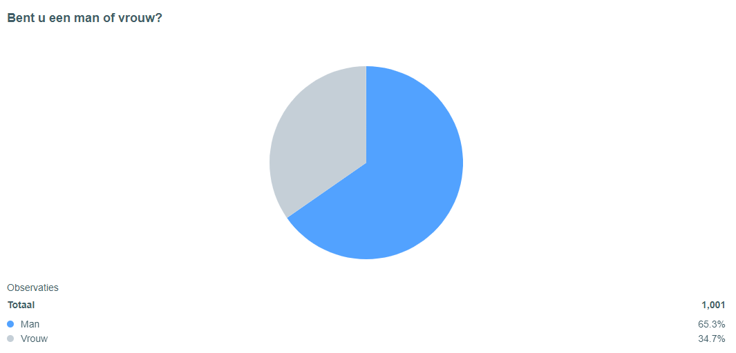

Van deze patiënten is meer dan de helft (65,9 %) 65 jaar of ouder.
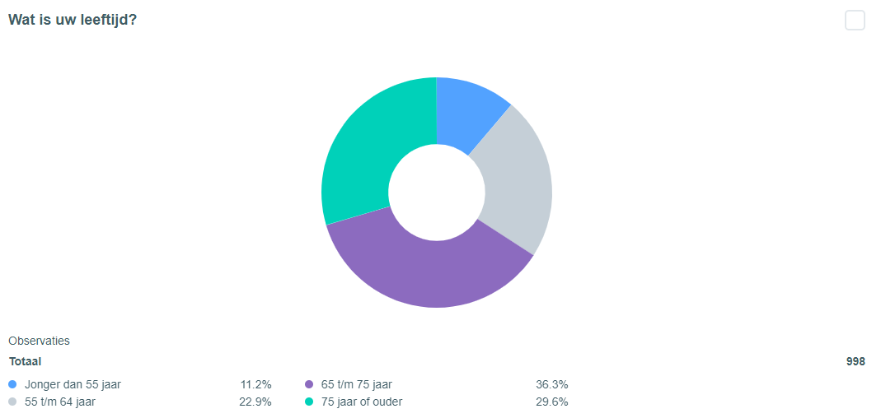
Informatie voorafgaand aan de migratie
Alle patiënten hebben voordat de migratie plaatsvond een informatiebrief en meerdere herinneringsmails ontvangen. Als eerste hebben wij onze respondenten gevraagd hoe tevreden zij waren over de communicatie voorafgaand aan de migratie. Het grootste gedeelte van de respondenten gaf aan dat er voldoende op tijd gecommuniceerd is over de overgang naar Trodis.
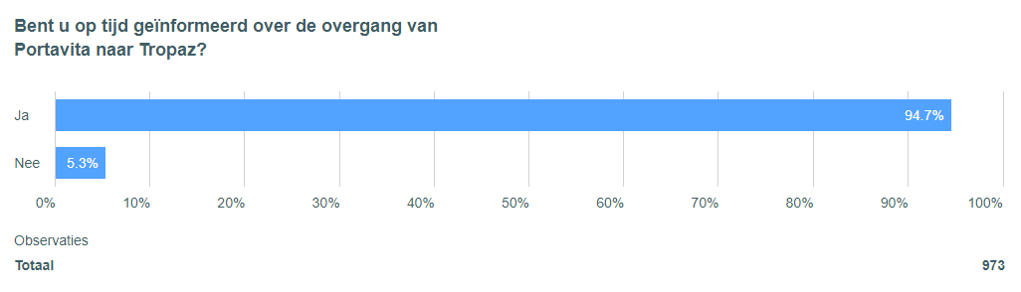
Ook was het voor de meesten duidelijk dat er eerst een vooraankondiging verstuurd is.
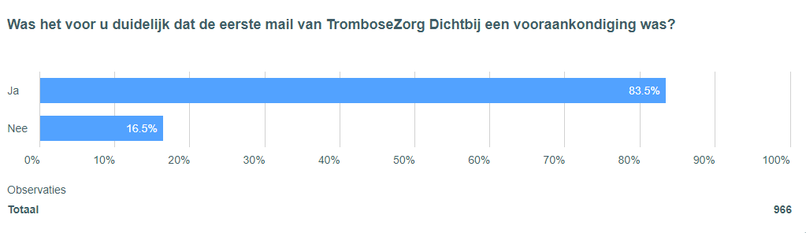

78,2 % van de respondenten vond de informatie die ze hadden ontvangen volledig of helemaal volledig. Daarbij werd vooral informatie gemist bij de uitleg over de werking van de app en de website.
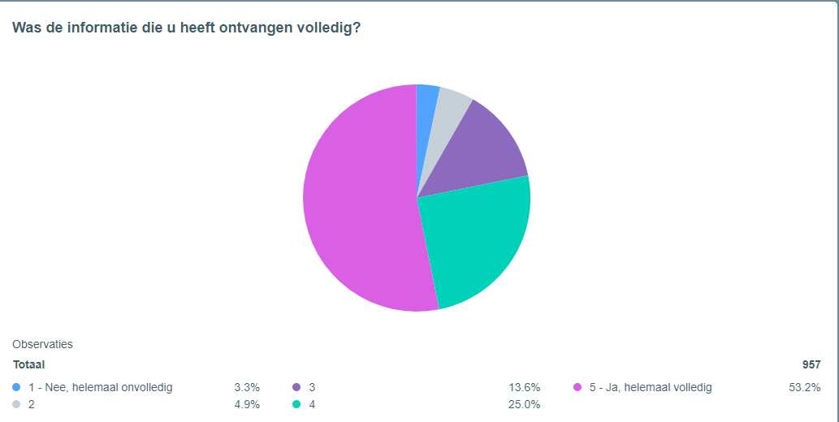

Contact met ASolutions
Er is voor de overgang een handleiding verstuurd naar alle patiënten, met daarbij een uitgebreide instructie over hoe de patiënten de eerste keer in konden loggen en hoe alles werkt. Als het niet lukte om in te loggen, konden patiënten contact opnemen met de helpdesk van ASolutions. 81,2 % van de respondenten is het direct gelukt om in te loggen na de overgang. Nog eens 12,6 % lukte dit na hulp van de helpdesk.
Contact met TromboseZorg Dichtbij
Slechts 22% van de respondenten geeft aan nog contact te hebben gehad met TromboseZorg Dichtbij met vragen over Tropaz. Over de dienstverlening door Trombosezorg Dichtbij rondom de overgang naar Tropaz is 93,3% van de patiënten neutraal, tevreden of zeer tevreden.
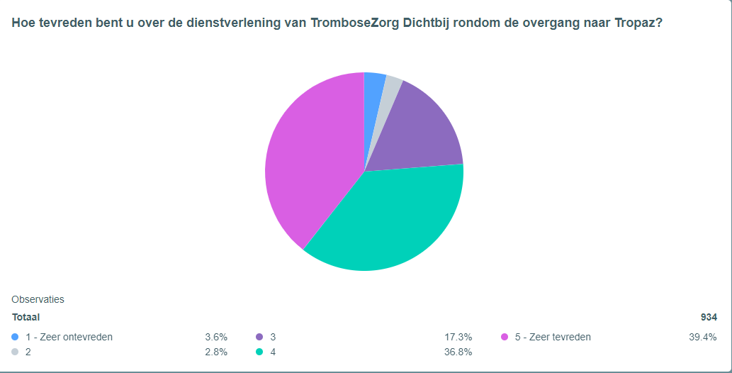

Rapportcijfer
Alle respondenten is gevraagd om TromboseZorg Dichtbij een rapportcijfer te geven voor de overgang naar Tropaz. Dit resulteert in een gemiddelde score van 7,5 voor de overgang van Portavita naar Trodis.
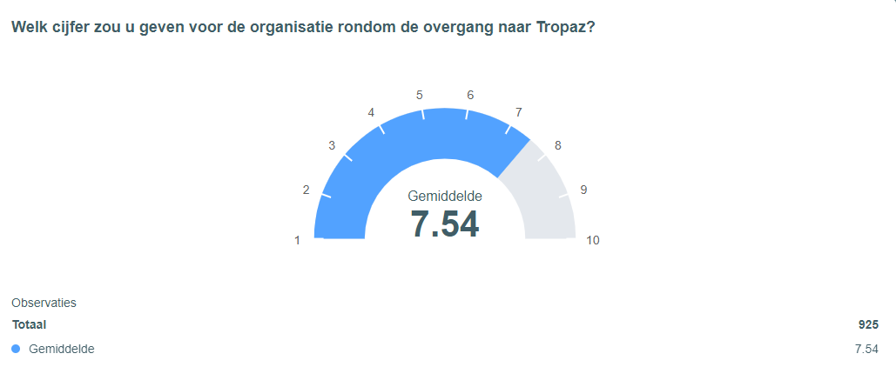
Suggesties
Op de vraag om suggesties van de patiënten zijn vele interessante reacties gekomen. Hieronder volgt een kleine greep uit de tips/opmerkingen die wij hebben ontvangen en mee zullen nemen in toekomstige projecten:
- Een fysiek uitlegmoment mogelijk maken
- De vooraankondiging was wel erg vroeg
- Telefonische bereikbaarheid in het weekend
- Bereikbaarheid was niet altijd goed
- Deze enquête had eerder moeten worden verstuurd
- Liefst zo weinig mogelijk veranderen, dit is voor ouderen moeilijk
- Betere uitleg waar wat te vinden is

Conclusie
De migratie naar Trodis is een groot en belangrijk project geweest voor TromboseZorg Dichtbij in 2022. Dit betrof het overzetten van de data, validaties, het inwerken van medewerkers met een nieuw systeem en het overzetten van de zelfcontrole patiënten. Het overzetten van de controlepatiënten was een belangrijk onderdeel van dit project. De uitkomst van dit onderzoek, is voor TromboseZorg dan ook een mooie afsluiting van dit project met een gemiddelde score van 7,5.
Het blijft altijd goed om te kijken naar verbeterpunten voor toekomstige projecten. Het omzetten naar Tropaz is bij 94% van de gebruikers direct gelukt aan de hand van de handleiding of met een beetje ondersteuning van de Helpdesk van Asolutions. Desondanks, was het opvallend dat veel mensen toch graag de mogelijkheid hadden gehad voor fysieke uitleg of contact. Tijdens de overgang waren er door COVID nog weinig fysieke bijeenkomsten en is dit daardoor niet gepland. In de toekomst is dit bij een nieuw project dan ook goed te realiseren. Ook kwam de opmerking dat oudere mensen verandering niet fijn vinden vaak naar voren. Dit is zeer begrijpelijk vanuit de gebruikerskant. Op dit moment is TromboseZorg Dichtbij niet voornemens nog aanpassingen te doen aan het soort software, maar mocht dit in de toekomst weer ter sprake komen, dan zal dit meegenomen worden in de besluitvorming.
Tot slot was er nog de nuttige opmerking dat de enquête sneller na de overgang verstuurd had moeten worden. Dit zullen we bij volgende enquêtes meenemen.
Al met al kan gesteld worden dat met een gemiddelde score van 7,5 de overgang van Portavita naar Trodis door TromboseZorg Dichtbij een ruime voldoende ontvangt van de gebruiker. Dit lijkt te komen door de goede voorbereiding, zoals het goed informeren van de gebruiker voorafgaand aan het project een duidelijke handleiding, maar ook dat er een team telefonisch klaarstond voor vragen. We zijn trots op dit resultaat!

